SYKKELTUR - VATNEDALSDAMMEN

Dagstur med sykkel
Hovden - Ørnefjell - Vatnedalsdammen - Hovden

Turen følger RV 9 til Ørnefjell, og lokalveien forbi golfbanen til Vatnedalen.
Her tar man til venstre ned bakken, og deretter til høyre inn til Løyning, over broen og til venstre, så til høyre opp til dammen. Tur/retur er det 36 km. Turen kan forlenges ved å følge bomveien langs Vatnedalsvatnet, som er 20 km lang. Sykler du helt inn til Ormsa blir turen 76 km.
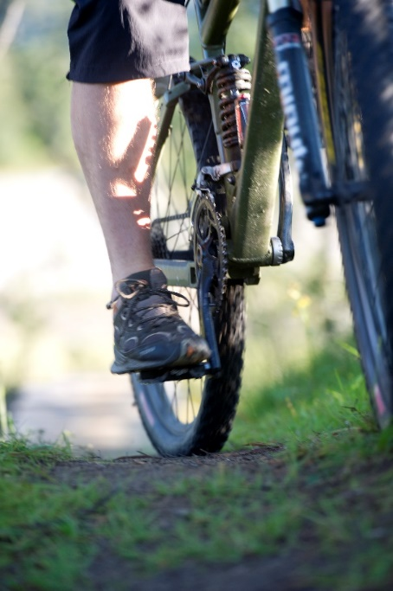

BYKLE LYSLØYPE - RUNDTUR 5,5 KM
BYKLE LYSLØYPE. DESTISJON HOVDE
Turveg som i tillegg til ski på vinteren også er egna for sykkel og barnevogn på sommeren.
Lysløypen i Bykle er en fin rundløype. Løypen går på godt opparbeidet grusvei hele veien rundt og er stort sett enkel å sykle eller gå, men har noen få bratte bakker. Turen anbefales å gå med klokka.

Startsted: Parkeringen bak Bykle alders- og sykehjem
HILL PÅ HOVDEN.FOTO: MATS CHRISTENSEN

Foto: Anders Martinsen fotografer

NASJONAL SYKKELRUTE NR. 3

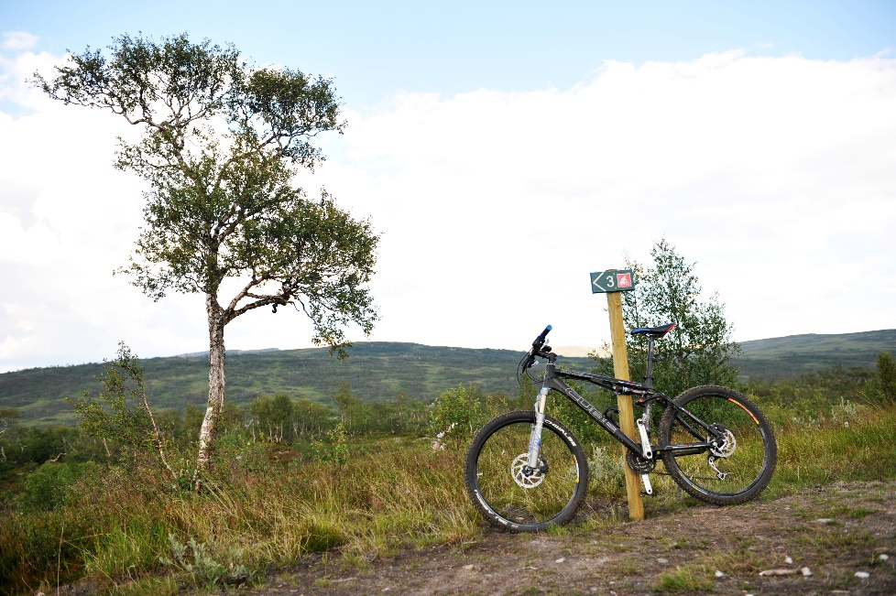
Ruten går gjennom hele Setesdal, fra Kristiansand i sør til Haukeli i nord.
På Hovden Skisenter er det downhill-sykling. Mer info på www.hovden.com
Sykkelutleie finnes flere steder.

Foto: Anders Martinsen fotografer

